POHODNIŠKI IZLET VRTCA
V SOBOTO, 19.10. 2019, VABLJENI NA POHOD PO HALOZAH, NA VINIČARIJO GORCA (320 m).
ZBIRNO MESTO JE OB 10. URI, NA PARKIRIŠČU PRI GOSTIŠČU GORCA.
DO VINIČARIJE JE PRIBLIŽNO 45 MINUT HODA, NA VRHU PA JE ODLIČEN RAZGLED PO VSEJ OKOLICI.
PO POSTANKU (2 URI), SE BOMO PO ISTI POTI VRNILI DO AVTOMOBILOV.
HRANA: IZ NAHRBTNIKA IN MOŽNOST TOPLIH IN HLADNIH NAPITKOV, GIBANICE, OCVIRKOVKE IN DRUGIH DOMAČIH DOBROT NA VINIČARIJI.
OPREMA: LAHKI POHODNI ČEVLJI, LAHKO TUDI ŠPORTNI COPATI, OBLAČILA PA GLEDE NA VREME.
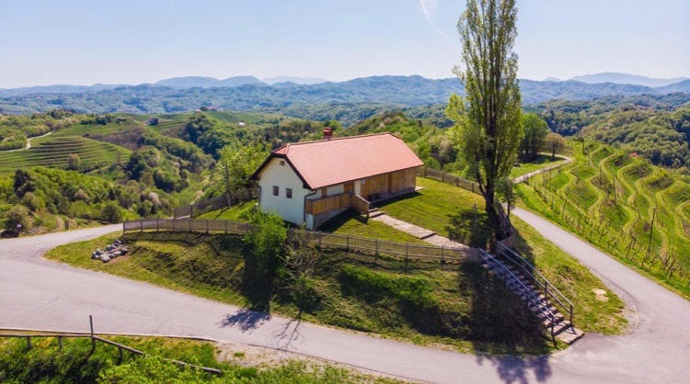https://www.google.com/search?q=viničarija+gorca&sxsrf=ACYBGNTrdio6FI8kIQN7GoAle3wmnhUr4w:1569919512315&source=lnms&tbm=isch&sa=X&ved=0ahU
POHOD VODITA VODNICA PLANINSKEGA DRUŠTVA NAVEZA TER MENTORICA POHODNIŠKEGA DRUŠTVA VRTCA.
VABLJENI
________________________________________________________________________
PRIJAVNICA ZA POHOD
S PODPISOM POTRJUJEM, DA SE BOMO V SOBOTO, 19. 10. 2019, UDELEŽILI POHODA PO HALOZAH. POHODA SE BOMO UDELEŽILI_________(ŠTEVILO)ČLANI DRUŽINE. NA POHOD SO VABLJENI TUDI DEDKI, BABICE IN DRUGI SORODNIKI TER PRIJATELJI LEPE NARAVE.
PODPIS STARŠEV :

